**Соревнования ВФСК ГТО среди школьников 8-11 лет. Итоги Фестиваля.**

5 апреля 2025 года в селе Нижнедевицк, на базе физкультурно-оздоровительного комплекса «Атлант», проведены заключительные соревнования «Муниципального этапа Фестиваля ВФСК ГТО среди обучающихся образовательных организаций Воронежской области (II-VII ступени 8 – 18 лет)». В соревнованиях приняли участие команды детей возраста 8-12 лет (II-III ступень комплекса ГТО) из образовательных организаций района:

МБОУ «Нижнедевицкая гимназия», МКОУ «Кучугуровская СОШ», МКОУ «Курбатовская СОШ», МКОУ «Синелипяговская СОШ», МКОУ «Хвощеватовская СОШ», МКОУ «Вязноватовская СОШ им. Пенькова С.В.», МКОУ «Першинская СОШ», МКОУ «Верхнетуровская СОШ», МКОУ «Лесополянская СОШ».

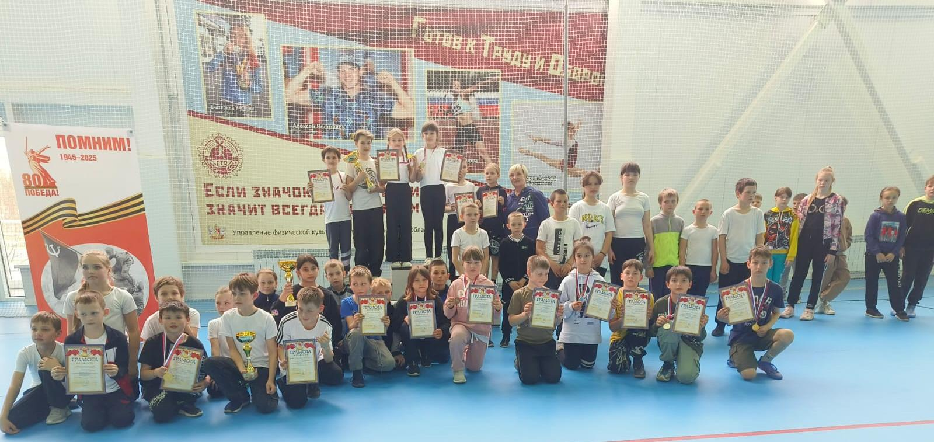

Общее количество участников соревнований - 70 человек. Из них 30 участников II ступени 8 -11 лет, 40 участников III ступени 10-11 лет.

Спортивная программа Фестиваля состояла из выполнения испытаний (тестов) комплекса ГТО:

1. Бег на 30 м;

2. Сгибание и разгибание рук в упоре у девочек, подтягивание на высокой перекладине у мальчиков;

3. Поднимание туловища из положения лежа на спине за 1 минуту;

4. Прыжок в длину с места толчком двумя ногами;

5. Наклон вперёд из положения стоя на гимнастической скамье;

6. Метание мяча 150 гр., на дальность, III ступень 12-13 лет, метание в вертикальную цель II ступень 8 - 9 лет;

7. Бег на 1000 м. III ступень 12-13 лет, смешанное передвижений на 1000 м., II ступень 8 - 9 лет.

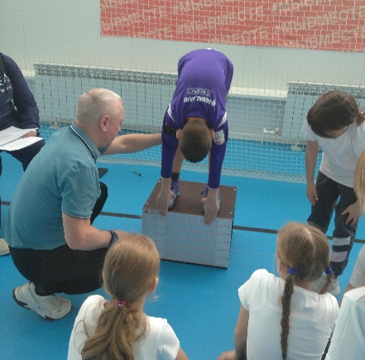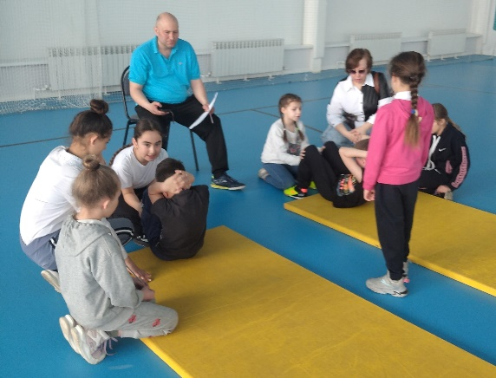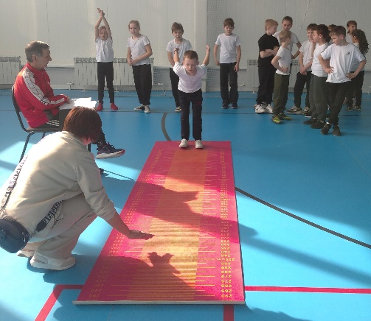

Победители и призеры данных соревнований определялись в командном и личном зачете. За результат, показанный участником в каждом испытании начислялись очки согласно 100 очковой таблице «Комплекса ГТО».

В личном зачете определяли победителей и призёров соревнований, среди мальчиков и девочек по наибольшей сумме очков набранных во всех испытаниях.

В командном зачёте победитель и призеры определялись по наибольшей сумме очков 4 участников команды независимо от пола.

В итоге проведенных соревнований места команд распределились следующим образом:

II ступень

|  |  |  |
| --- | --- | --- |
| Место | Команда | Сумма очков |
| 1 | МБОУ «Нижнедевицкая гимназия» | 1600 |
| 2 | МКОУ «Хвощеватовская СОШ” | 1510 |
| 3 | МКОУ «Вязноватовская СОШ им. Пенькова С.В.» | 1461 |
| 4 | МКОУ «Курбатовская СОШ » | 1417 |
| 5 | МКОУ «Синелипяговская СОШ» | 1407 |
| 6 | МКОУ «Верхнетуровская СОШ» | 1223 |
| 7 | МКОУ «Кучугуровская СОШ» | 947 |

III ступень

|  |  |  |
| --- | --- | --- |
| Место | Команда | Сумма очков |
| 1 | МБОУ «Нижнедевицкая гимназия» | 1680 |
| 2 | МКОУ «Кучугуровская СОШ» | 1448 |
| 3 | МКОУ «Курбатовская СОШ» | 1403 |
| 4 | МКОУ «Вязноватовская СОШ им. Пенькова С.В.» | 1336 |
| 5 | МКОУ «Верхнетуровская СОШ» | 1314 |
| 6 | МКОУ «Синелипяговская СОШ» | 1276 |
| 7 | МКОУ «Хвощеватовская СОШ” | 1070 |
| 8 | МКОУ «Першинская СОШ» | 978 |
| 9 | МКОУ «Лесополянская СОШ» | 606 |

Команды, занявшие I-III место соревнований среди команд II b III награждены грамотами ЦТ ВФСК ГТО МКУ ДО «Нижнедевицкая ДЮСШ».

Победителями и призерами соревнований в личном первенстве среди мальчиков и девочек стали;

|  |  |  |  |
| --- | --- | --- | --- |
| Место | ФИО участника | Очки | Школа |
| II ступень 8 - 9 лет | | | |
| I | Гусева Лилия  Солнцев Иван | 473  435 | МБОУ "Нижнедевицкая гимназия"  МКОУ "Курбатовская СОШ" |
| II | Левашова Вера  Хорохордин Владимир | 466  414 | МКОУ "Кучугуровская СОШ"  МКОУ "Хвощеватовская СОШ" |
| III | Калинина Виктория  Шалякин Даниил | 417  408 | МКОУ "Синелипяговская СОШ"  МКОУ "Хвощеватовская СОШ" |
| III ступень 10 - 11 лет | | | |
| I | Труфанова Вероника  Перепёлкин Никита | 475  469 | МБОУ "Нижнедевицкая гимназия"  МКОУ "Першинская СОШ" |
| II | Микулинская Светлана  Левашов Илья | 474  405 | МБОУ "Нижнедевицкая гимназия"  МКОУ "Кучугуровская СОШ" |
| III | Горбачёва Виолетта  Масалов Михаил | 414  392 | МКОУ "Синелипяговская СОШ"  МКОУ "Хвощеватовская СОШ" |

Победители и призёры в личном первенстве соревнований у мальчиков и девочек награждены медалями и грамотами ЦТ ВФСК ГТО МКУ ДО «Нижнедевицкая ДЮСШ».

**Итоговый протокол соревнований муниципального этапа Фестиваля ВФСК ГТО (II-VII ступени) среди обучающихся образовательных организаций Воронежской области. (II-VII ступени, 8 -19 лет).**

|  |  |  |  |  |  |  |  |
| --- | --- | --- | --- | --- | --- | --- | --- |
| Общеобразовательное учреждение | Место в VI ступени | Место в V ступени | Место в IV ступени | Место в III ступени | Место в II ступени | Сумма очков | Место |
| МКОУ «Верхнетуровская СОШ» | 2 | 6 | 5 | 5 | 6 | 24 | IV |
| МКОУ «Вязноватовская СОШ им. Пенькова С.В.» | 9 | 7 | 6 | 4 | 3 | 29 | VII |
| МКОУ «Курбатовская СОШ» | 5 | 4 | 4 | 3 | 4 | 20 | III |
| МКОУ «Кучугуровская СОШ» | 7 | 5 | 7 | 2 | 7 | 28 | VI |
| МКОУ «Лесополянская СОШ» | 9 | 9 | 8 | 9 | 9 | 44 | IX |
| МБОУ «Нижнедевицкая гимназия» | 1 | 3 | 3 | 1 | 1 | 9 | I |
| МКОУ «Першинская СОШ» | 6 | 1 | 1 | 8 | 9 | 25 | V |
| МКОУ «Синелипяговская СОШ» | 3 | 2 | 2 | 6 | 5 | 18 | II |
| МКОУ «Хвощеватовская СОШ» | 4 | 8 | 9 | 7 | 2 | 30 | VIII |

Команды, ставшие победителями и призерами соревнований Фестиваля по итогам всех дней проведения и занявшие I-III место данных соревнований награждены памятными кубками ЦТ ВФСК ГТО МКУ ДО «Нижнедевицкая ДЮСШ».